Принято:  педагогическим советом  МБОУ «Албайская ООШ»  Протокол № 5 от « 30 » мая 2021 г. | 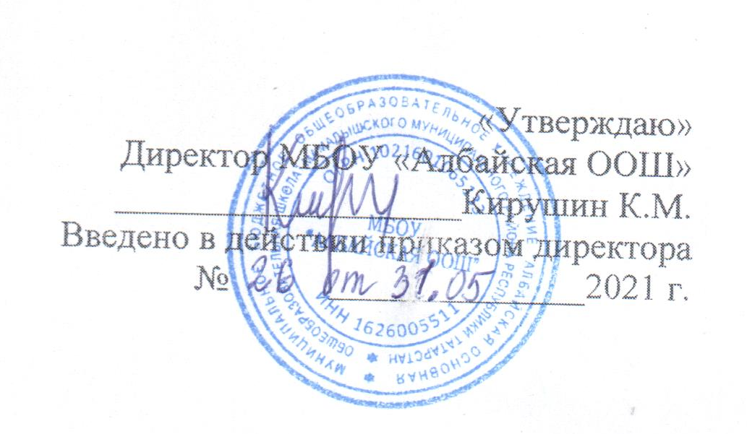
ПРИНЯТО с учетом мнения
родителей (законных представителей)
Протокол заседания Родительского комитета
от «30» мая 2021 г. №5
ПРИНЯТО
с учетом мнения обучающихся
Протокол заседания Совета обучающихся
от «30» мая 2021 г. №5

Положение
О регламенте посещения уроков и внеклассных мероприятий родителям(законным представителям) обучающихся
В МБОУ «Албайская ООШ» ММР РТ

1. Общие положения

1.1.Настоящее положение о регламенте посещения уроков и внеклассных мероприятий родителям (законными представителями) учащихся (далее-положение) МБОУ «Албайская ООШ» ММР РТ (далее-школа) разработано на основе Семейного кодекса Российской Федерации, Федерального закона от 29.12.2012 года№273 – ФЗ «Об образовании в Российской Федерации», Устава МБОУ «Албайская ООШ» ММР РТ и устанавливает порядок и правила посещения учебных занятий и внеклассных мероприятий родителям (законными представителями) учащихся.
1.2. Посещение учебных занятий и внеклассных мероприятий родителями (законными представителями) учащихся предусмотрено в МБОУ «Албайская ООШ» ММР РТ в целях реализации права родителей (законных представителей)учащихся знакомиться с содержанием
образования, используемыми методами обучения и воспитания , образовательными технологиями , а также с оценками успеваемости своих детей. МБОУ «Албайская ООШ» ММР РТ устанавливает алгоритм действий участников образовательных отношений в целях обеспечения прав участников образовательного процесса, соблюдения этических норм, обеспечения стабильного функционирования ОО в соответствии с образовательной программой.
2. Порядок посещения уроков в рамках Дня открытия дверей
21. День открытых дверей в МБОУ «Албайская ООШ» ММР РТ проводится в соответствии с планом работ МБОУ «Албайская ООШ» ММР РТ на учебный год.
Информация о дате Дня открытых дверей и о дополнительных мероприятиях в рамках этого дня
доводится до сведения родителей (законных представителей) посредством ее размещения на официальном сайте МБОУ «Албайская ООШ» ММР РТ, на информационном стенде, а также через родительские собрания. День открытых дверей проводится в МБОУ «Албайская ООШ» ММР РТ для ознакомления родителей (законных представителей) обучающихся с содержанием образования, используемыми методами обучения и воспитания, образовательным технологиями, а также с оценками успеваемости своих детей.
Все учебные занятия, а также иные мероприятия в соответствии с расписанием МБОУ «Албайская ООШ» ММР РТ в День открытых дверей являются открытыми для родителей.
2.2. При посещении учебных занятий и иных мероприятий родители обязаны соблюдать общие правила, предусмотренные настоящим Регламентом.
- Порядок посещения уроков в штатном режиме работы МБОУ «Албайская ООШ» ММР РТ.
  - Для посещения урока родители (законные представители) обучающегося обращаются с письменным или устным заявлением к директору, в котором указывают ФИО учителя, урок которого намереваются посетить, а также планируемый период посещения,
  - Директор вправе запрашивать у родителей (законных представителей) информацию о причинах посещения урока.
  - Директор вправе провести предварительные консультации с заместителями, с руководителем школьного методического объединения, с классным руководителем, иными руководящими и педагогическими работниками, по вопросу посещения урока родителями (законными представителями) конкретного обучающегося.
  - По результатам консультаций в случае согласия директор определяет дату и время посещения урока (по согласованию с учителем),
  - Директор также определяет ответственное лицо из числа руководящих или педагогических работников, на которое возлагается функция по сопровождению родителей (законных представителей) обучающегося во время посещения ими урока.
  - При отсутствии оснований для посещения уроков, а также по иным причинам директор вправе отказать родителям (законным представителям) в посещении урока. В случае отказа администрация предпринимает действия для обсуждения сложившейся ситуации с участием родителей (законных представителей) обучающегося, учителя, классного руководителя, а также иных руководящих и педагогических работников.
  - При посещении учебных занятий родители (законные представители) обязаны соблюдать общие правила, предусмотренные настоящим Положением.
4. Порядок посещения внеклассных мероприятий МБОУ «Албайская ООШ» ММР РТ.
4.1. Присутствие родителей (законных представителей) обучающихся на внеклассных мероприятиях возможно в следующих случаях: - по приглашению организаторов мероприятия;
- с разрешения заместителя директора по воспитательной работе МБОУ «Албайская ООШ» ММР РТ (или иного лица, ответственного за проведение мероприятия) при наличии устного запроса родителей (законных представителей).
4.2. При посещении внеклассных мероприятий родители (законные представители) обязаны соблюдать общие правила, предусмотренные настоящим Положением.
5. Правила посещения учебных занятий и иных мероприятий
5.1. Родители (законные представители) обучающегося при посещении учебных занятий и иных мероприятий
- соблюдают правила внутреннего распорядка;
- уважают честь и достоинство обучающихся и работников;
- находятся в классе (или ином помещении) без верхней одежды и в сменной обуви (или в бахилах);
- занимают специально отведенное место в классе (или ином помещении) до начала урока или иного мероприятия:
- соблюдают этические правила и нормы.
5.2. Родителям (законным представителям) обучающегося при посещении учебных занятий и иных мероприятий не разрешено (запрещено):
- ознакомиться с требованиями учителя;
- оценить работоспособность своего ребенка, его активность на занятиях;
- с согласия администрации и учителя осуществлять фото- и видеосъёмку, аудиозаписи.
5.3. Родители (законные представители) обучающегося после посещения урока или внеклассного мероприятия имеют право: доводить свое мнение об уроке до сведения учителя и руководства МБОУ «Албайская ООШ» ММР РТ;
- получить консультацию по интересующим их вопросам.
5.4. Родители (законные представители) обучающегося при посещении учебных занятий и иных мероприятий не имеют право:
- входить в класс (или иное помещение) после начала урока или иного мероприятия; - покидать класс (или иное помещение) до окончания урока или иного мероприятия;
- вмешиваться в ход учебного занятия;
- выражать свое отношение к учителю, учащимся, к уроку;
- давать оценку технологиям и средствам обучения, методическим приемам, которые использует учитель;
- пользоваться, во время учебного занятия средствами мобильной связи;
- входить в класс или иное помещение МБОУ «Албайская ООШ» ММР РТ в грязной одежде, в состоянии алкогольного, токсического или наркотического опьянения.
5.5. Несоблюдение родителями (законными представителями) обучающихся правил, обозначенных в разделах №№ 3-4 настоящего Положения, может стать основанием для отказа в посещении ими урока и (или) внеклассного мероприятия.
6. Заключительные положения.
  - Настоящее Положение утверждается директором МБОУ «Албайская ООШ» ММР РТ и вступает в силу с даты его утверждения.
  - Изменения и дополнения могут быть внесены в данный локальный акт с момента регистрации новой редакции Устава.
  - Положение утрачивает силу в случае принятия нового Положения о локальных актах.
  - Вопросы, не урегулированные настоящим Положением, подлежат урегулированию в соответствии с действующим законодательством РФ, Уставом МБОУ «Албайская ООШ» ММР РТ и иными локальными нормативными актами.
  - Настоящее Положение размещается на сайте МБОУ «Албайская ООШ» ММР РТ.

